Artigo por Fabio Mestriner

Como o Design de Embalagem ajuda
a Pequena Empresa

A pequena empresa é a que mais pode se beneficiar de um bom design de embalagem

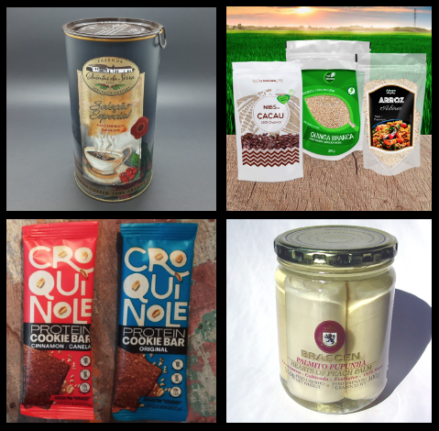

Creio que todos são capazes de perceber como uma boa embalagem torna o produto mais atraente e desejável, afinal, quem nunca comprou um produto só por causa da embalagem?
Existem pesquisas que confirmam o que vou expor aqui neste artigo, começando pela que fizemos no Núcleo de Estudos da Embalagem ESPM em parceria com a APAS entrevistando os gestores do varejo, profissionais de autosserviço que estão ali, onde o consumidor tem contato direto com a apresentação visual dos itens que decide escolher e comprar. A frase que afirmaram nessa pesquisa trago comigo até hoje: “Embalagem é TUDO!!!”, afirmaram eles como uma síntese da importância que atribuem a ela para seu negócio.
Outra pesquisa, esta realizada pela ABRE com os consumidores, revelou que “eles não separam a embalagem de seu conteúdo pois para eles, os dois constituem uma única entidade indivisível, um item de avaliação e referência cada vez mais relevante no processo de escolha dos produtos”.
Portanto, Varejistas e consumidores atribuem importância relevante para o papel que a embalagem desempenha no processo de escolha dos produtos.
Nos estudos que fizemos na ESPM, recolhendo informações de diversas fontes, avaliamos que cerca de 90% dos produtos encontrados num supermercado, por exemplo, não tem apoio de propaganda ou marketing, dependendo única e exclusivamente da embalagem para competir com seus concorrentes no ponto de venda.
Estas considerações iniciais, especialmente essa última, indicam claramente a oportunidade que existe para as pequenas empresas que decidirem utilizar o design de embalagem para tornar seus produtos mais bonitos, atraentes e desejáveis, pois através do bom design de embalagem a pequena empresa pode reduzir a distância na competição com as empresas maiores que dispõe de mais e maiores recursos para apoiar seus produtos.
Como a maioria dos produtos, inclusive das grandes empresas, tem apenas sua embalagem para competir, as pequenas empresas podem, através do design se igualar às maiores de sua categoria competindo de verdade e com muito mais força e efetividade.
Precisamos ter em mente que nenhum produto concorre “no mercado”, todo produto concorre numa “CATEGORIA”, o macarrão não concorre com o sabão em pó, este não concorre com a margarina nem essa com o creme dental. Cada produto concorre apenas na “sua” categoria e é nela que sua apresentação visual precisa se destacar, chamar a atenção dos consumidores e apresentar os atributos positivos do seu produto.
Podemos afirmar, com base em 4 décadas de experiência desenhando embalagem de empresas de todos os tamanhos e categorias, que a melhor coisa que pode acontecer a um produto é ter uma boa e, se possível, uma ótima embalagem.
O bom design da embalagem torna grande o produto da pequena empresa aos olhos dos consumidores e deve ser objeto de atenção e cuidado por parte dos donos de marca, não importando o tamanho da empresa que dirigem.
Minha recomendação é que o ponto de partida para esta atenção e cuidado que os gestores precisam ter é fazer um estudo de campo no local onde o produto é apresentado aos consumidores lado a lado com seus concorrentes, pois é lá que acontece a hora da verdade no processo de compra.
Olhando com atenção para a exposição dos produtos, precisamos responder com toda sinceridade a seguinte pergunta: A embalagem do meu produto é melhor, pior ou igual as embalagens dos meus concorrentes?
Se a resposta for “pior” é preciso acudir imediatamente pois nesse caso o produto será percebido pelos consumidores como sendo “Inferior” aos de seus concorrentes fazendo com que ele acabe por ser vendido a preços também inferiores, pois a embalagem é percebida pelos consumidores como um VALOR que se incorpora ao produto e valor para o consumidor é aquilo que ele percebe como tal e aceita pagar mais por isso.
Se a resposta for “igual” é preciso observar com atenção e escolher aquela que mais se destaca na categoria e tentar entender por que ela se destaca das demais. Será por causa da forma, das cores, das imagens ou de algo que é responsável por este destaque?
A partir dessas observações é possível tomar a decisão sobre o que é necessário melhorar para que o design da nossa embalagem não seja mais inferior ou igual a média das embalagens das embalagens de seus concorrentes pois se isso acontecer, com certeza estamos perdendo a competição no ponto de venda ou no mínimo vendendo bem menos do que poderíamos vender.
Se a embalagem da pequena empresa for considerada nesta avaliação como melhor de seus concorrentes, ela precisa apenas continuar evoluindo para manter sua liderança visual.
Portanto, uma vez que a pequena empresa se tornar capaz de reconhecer a importância que a embalagem tem sobre seu negócio e que a apresentação visual desta embalagem tem impacto no desempenho de vendas de seu produto, estarão criadas as premissas necessárias para investir na transformação do design uma ferramenta efetiva de competitividade e um diferencial do valor percebido no produto que é em última análise a melhor coisa que uma pequena empresa pode fazer por seu negócio e seu produto depois é claro, da qualidade do próprio que precisa sustentar na prática de uso a promessa feita pela embalagem!

Fabio Mestriner
Especialista em Design e Inteligência de Embalagem
Autor do livro Design de Embalagem Curso Avançado e
Inovação na Embalagem - Manual Prático
Seus projetos de design conquistaram vários prêmios internacionais

